2
((Jockey RENOMBRAR numero COMO jockey) PROYECTAR {jockey}) DIFERENCIA (Carrera PROYECTAR {jockey})

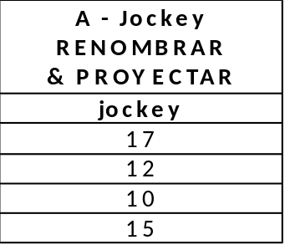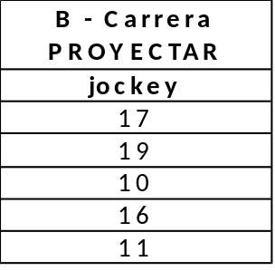



3 –
((SUMARIZAR (Carrera REUNION Puntos) POR jockey AGREGAR SUMAR (puntos) COMO totalPuntos ) REUNION (jockey RENOMBRAR numero COMO jockey)) PROYECTAR {nombre, totalPuntos}

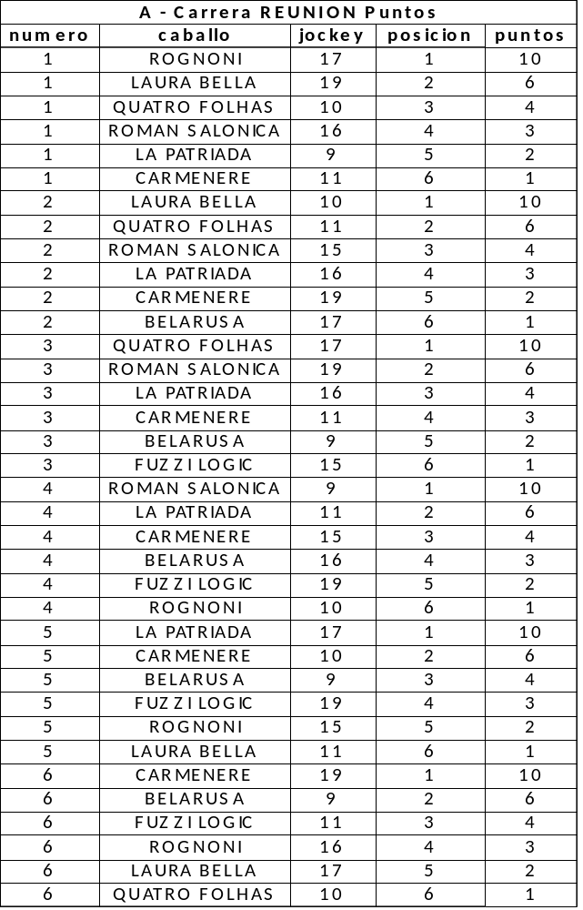

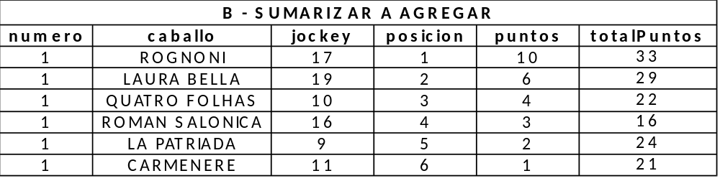
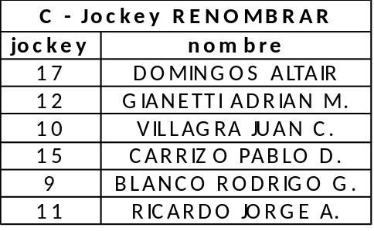

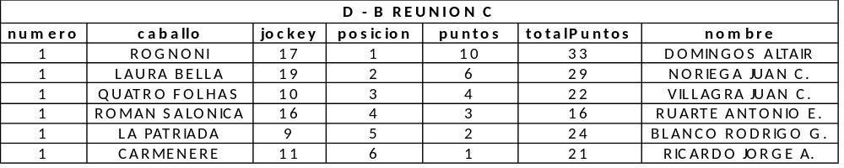
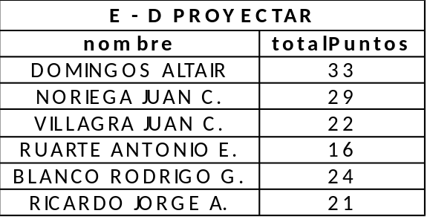

6 -
(EXTENDER (SUMARIZAR (Carrera REUNION Puntos) POR caballo AGREGAR SUMAR (puntos) COMO totalPuntos ) AGREGAR MAYOR (totalPuntos) COMO totalPuntos) REUNION (SUMARIZAR (Carrera REUNION Puntos) POR caballo AGREGAR SUMAR (puntos) COMO totalPuntos)
PROYECTAR {caballo}
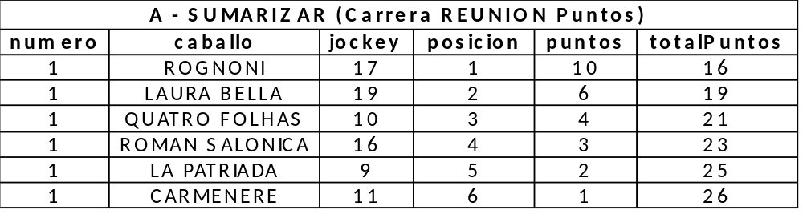


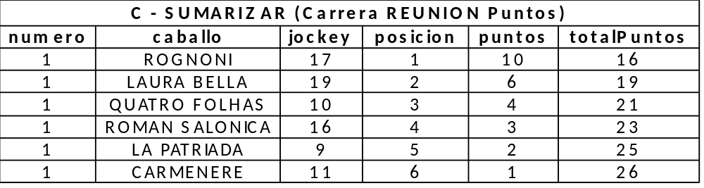
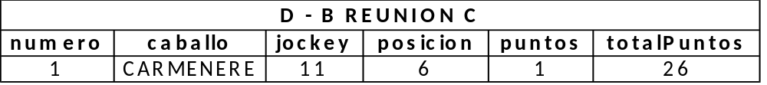

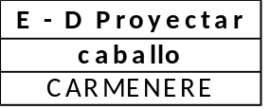

7 –
((EXTENDER (SUMARIZAR Carrera POR jockey AGREGAR CONTAR (jockey) COMO cantidadCarreras) AGREGAR MENOR (cantidadCarreras) COMO cantidadCarreras) REUNION (SUMARIZAR Carrera POR jockey AGREGAR CONTAR (jockey) COMO cantidadcarreras)) PROYECTAR {jockey}

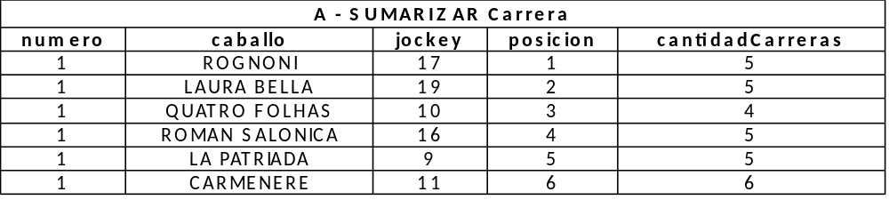
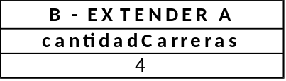

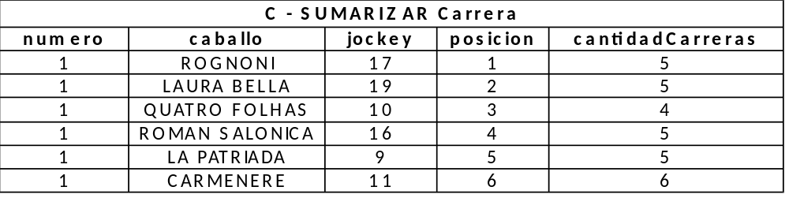
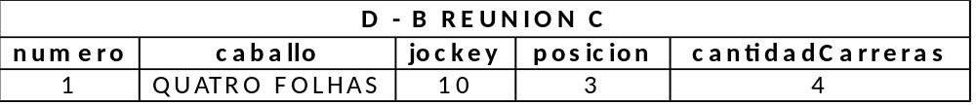
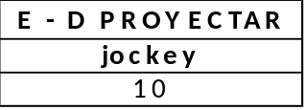

10 –
((EXTENDER (SUMARIZAR (Carreras RESTRICCION pos > 4) POR jockey AGREGAR CONTAR jockey COMO enPodio) AGREGAR MAYOR (enPodio) COMO enPodio) REUNION (SUMARIZAR ( Carrera RESTRICCION pos < 4) POR jockey AGREGAR jockey COMO enPodio )) PROYECTAR {jockey}

